NORME METODOLOGICE din 25 septembrie 2013 de punere în aplicare a prevederilor Convenţiei nr. 16 a Comisiei Internaţionale de Stare Civilă referitoare la eliberarea extraselor multilingve ale actelor de stare civilă, semnată la Viena la 8 septembrie 1976
EMITENT | • GUVERNUL
Publicat în MONITORUL OFICIAL nr. 608 din 30 septembrie 2013Notă
*) Aprobate prin HOTĂRÂREA nr. 727/2013, publicată în MONITORUL OFICIAL nr. 608 din 30 septembrie 2013.
Capitolul I Dispoziţii generale
Articolul 1
(1) Normele metodologice de punere în aplicare a prevederilor Convenţiei nr. 16 a Comisiei Internaţionale de Stare Civilă referitoare la eliberarea extraselor multilingve ale actelor de stare civilă, semnată la Viena la 8 septembrie 1976, denumite în continuare norme metodologice, sunt elaborate în scopul punerii în aplicare în mod unitar a prevederilor Convenţiei nr. 16 a Comisiei Internaţionale de Stare Civilă referitoare la eliberarea extraselor multilingve ale actelor de stare civilă, semnată la Viena la 8 septembrie 1976, denumită în continuare Convenţia nr. 16, de către:
a) personalul cu atribuţii în domeniul stării civile din cadrul serviciilor publice comunitare de evidenţă a persoanelor;
b) ofiţerii de stare civilă din cadrul primăriilor unităţilor administrativ-teritoriale în care nu sunt constituite astfel de servicii;
c) personalul din cadrul Direcţiei pentru Evidenţa Persoanelor şi Administrarea Bazelor de Date din Ministerul Afacerilor Interne.(2) Prezentele norme metodologice stabilesc şi măsurile ce trebuie întreprinse pentru a se asigura că:
a) extrasele multilingve ale actelor de stare civilă eliberate de serviciile publice comunitare de evidenţă a persoanelor, precum şi de către ofiţerii de stare civilă din cadrul primăriilor unităţilor administrativ-teritoriale îndeplinesc condiţiile necesare pentru a putea fi recunoscute de către statele părţi la Convenţia nr. 16;
b) extrasele multilingve ale actelor de stare civilă eliberate de autorităţile competente ale statelor părţi la Convenţia nr. 16 sunt recunoscute de către autorităţile şi instituţiile publice române ca având aceeaşi valoare juridică ca şi certificatele/extrasele de stare civilă emise de statele părţi la Convenţia nr. 16.
Articolul 2
(1) Extrasele multilingve ale actelor de stare civilă privind naşterea, căsătoria sau decesul, denumite în continuare extrase multilingve, eliberate de autorităţile române, sunt documente cu aceeaşi putere doveditoare ca şi certificatele de stare civilă şi se folosesc de către titulari şi persoanele îndreptăţite în faţa autorităţilor străine din statele părţi la Convenţia nr. 16.(2) Extrasele multilingve eliberate de autorităţile române pot fi folosite de către cetăţenii români aflaţi în străinătate inclusiv în faţa misiunilor diplomatice şi oficiilor consulare ale României, cu excepţia situaţiei când necesitatea prezentării certificatului de stare civilă în original în faţa acestor autorităţi este prevăzută în mod expres prin dispoziţiile legale în vigoare.(3) Forma şi conţinutul extraselor multilingve eliberate de autorităţile române sunt prevăzute în anexele nr. 1-3.
Articolul 3
(1) Ministerul Afacerilor Interne, prin Direcţia pentru Evidenţa Persoanelor şi Administrarea Bazelor de Date, denumită în continuare D.E.P.A.B.D., asigură tipărirea extraselor multilingve.(2) Documentele prevăzute la alin. (1) se distribuie, la cerere, contra cost, serviciilor publice comunitare judeţene de evidenţă a persoanelor şi Direcţiei Generale de Evidenţă a Persoanelor a Municipiului Bucureşti.(3) Instituţiile prevăzute la alin. (2) distribuie, la cerere, contra cost, extrase multilingve serviciilor publice comunitare locale de evidenţă a persoanelor, denumite în continuare S.P.C.L.E.P., precum şi primăriilor unităţilor administrativ-teritoriale în care nu sunt constituite astfel de servicii.
Articolul 4
Extrasele multilingve ale actelor de stare civilă eliberate în condiţiile Convenţiei nr. 16 de către autorităţile competente ale statelor părţi la această convenţie, altele decât România, sunt recunoscute de către autorităţile şi instituţiile publice române fără traducere, legalizare sau altă formalitate echivalentă şi se utilizează în aceleaşi condiţii ca şi certificatele de stare civilă.
Articolul 5
(1) Prelucrarea datelor cu caracter personal în exercitarea atribuţiilor de stare civilă referitoare la eliberarea extraselor multilingve se face cu respectarea prevederilor Legii nr. 677/2001 pentru protecţia persoanelor cu privire la prelucrarea datelor cu caracter personal şi libera circulaţie a acestor date, cu modificările şi completările ulterioare.(2) Autorităţile şi instituţiile care prelucrează date cu caracter personal în domeniul prezentelor norme metodologice au obligaţia de a asigura protejarea datelor cu caracter personal şi a documentelor împotriva distrugerii accidentale sau ilegale, pierderii, modificării, dezvăluirii sau accesului neautorizat şi împotriva oricărei forme de prelucrare ilegală.
Capitolul II Eliberarea extraselor multilingve
Articolul 6
(1) Extrasele multilingve se eliberează în baza actelor de stare civilă aflate în arhiva proprie sau, după caz, pe baza registrelor întocmite de parohii, ca urmare a unei cereri adresate S.P.C.L.E.P. ori primăriilor unităţilor administrativ-teritoriale în care nu sunt constituite astfel de servicii. Modelul cererii privind eliberarea extraselor multilingve este prevăzut în anexa nr. 4.(2) Cererea privind eliberarea extrasului multilingv poate fi adresată S.P.C.L.E.P. ori, după caz, primăriei unităţii administrativ-teritoriale:
a) care are în păstrare actul de stare civilă; sau
b) de la locul de domiciliu/reşedinţă al solicitantului.
Articolul 7
(1) Extrasele multilingve ale actelor de stare civilă privind naşterea şi/sau căsătoria se eliberează titularilor sau reprezentanţilor legali ai acestora, iar extrasele multilingve ale actelor de stare civilă privind decesul se eliberează membrilor familiei ori altor persoane îndreptăţite. Extrasele multilingve se pot elibera şi altor persoane împuternicite prin procură specială.(2) Cetăţenii români cu domiciliul în România se legitimează, în vederea eliberării extraselor multilingve, cu actul de identitate aflat în termen de valabilitate.(3) Minorii în vârstă de peste 14 ani, deţinători sau nu ai unui act de identitate, au dreptul să solicite şi să primească extrase multilingve de naştere sau de căsătorie în nume propriu, asistaţi, după caz, de unul dintre părinţi sau de tutore, care semnează cererea prevăzută la art. 6.(4) Cetăţenii statelor membre ale Uniunii Europene şi ai Confederaţiei Elveţiene ale căror acte de stare civilă sunt înregistrate în România se legitimează, în vederea eliberării extraselor multilingve, cu documente de identitate eliberate de statele ai căror cetăţeni sunt sau cu paşaport, aflate în termen de valabilitate.(5) Cetăţenii români cu domiciliul în străinătate şi străinii ale căror acte de stare civilă sunt înregistrate în România se legitimează, în vederea eliberării extraselor multilingve, cu paşaport valabil.(6) Apatrizii ale căror acte de stare civilă sunt înregistrate în România se legitimează, în vederea eliberării extraselor multilingve, cu permis de şedere temporar sau pe termen lung ori, după caz, cu paşaport aflat în termen de valabilitate, emis în baza Convenţiei privind statutul apatrizilor, adoptată la New York la 28 septembrie 1954, la care România a aderat prin Legea nr. 362/2005.
Articolul 8
(1) Atât la primirea cererii prevăzute la art. 6 alin. (1), cât şi la eliberarea extrasului multilingv, personalul cu atribuţii pe linie de stare civilă din cadrul instituţiei care primeşte cererea, respectiv care eliberează extrasul multilingv, este obligat să verifice identitatea persoanei care l-a solicitat/căreia i se eliberează, pe baza documentelor prevăzute la art. 7. Pe cotorul extrasului multilingv de stare civilă se trec seria, numărul şi tipul documentului prin care s-a făcut legitimarea solicitantului extrasului multilingv.(2) În cazul în care cererea este depusă la primăria de la locul de domiciliu/reşedinţă, personalul prevăzut la alin. (1) înaintează de îndată, dar nu mai târziu de 3 zile lucrătoare, cererea, în original, instituţiei care are în păstrare actul de stare civilă. În termen de 3 zile lucrătoare de la data primirii cererii, instituţia care are în păstrare actul de stare civilă completează şi expediază extrasul multilingv primăriei de la locul de domiciliu/reşedinţă, în vederea înmânării acestuia solicitantului.(3) În situaţia în care, la depunerea cererilor privind eliberarea extraselor multilingve, se stabileşte că au intervenit modificări privitoare la numele şi/sau prenumele titularului actului, cetăţean român, cetăţean al altui stat membru al Uniunii Europene sau al Confederaţiei Elveţiene, străin sau apatrid al cărui act de stare civilă este înregistrat în România, acestea se soluţionează după clarificarea neconcordanţelor, în baza documentelor justificative prezentate de către solicitant.(4) Extrasul multilingv se eliberează solicitantului de către S.P.C.L.E.P. ori, după caz, de către ofiţerii de stare civilă din cadrul primăriilor unităţilor administrativ-teritoriale în care nu funcţionează aceste servicii, în termen de maximum 30 de zile de la data depunerii cererii.(5) Transmiterea cererii înregistrate la primăria de la locul de domiciliu/reşedinţă al solicitantului către instituţia care are în păstrare actul de stare civilă, precum şi transmiterea extrasului multilingv de stare civilă ce urmează a fi eliberat la primăria de la locul de domiciliu/reşedinţă, în condiţiile alin. (2), se realizează potrivit dispoziţiilor Hotărârii Guvernului nr. 1.349/2002 privind colectarea, transportul, distribuirea şi protecţia, pe teritoriul României, a corespondenţei clasificate, cu modificările şi completările ulterioare.
Articolul 9
(1) Înregistrarea cererilor privind eliberarea extraselor multilingve se face în Registrul de intrare-ieşire al corespondenţei.(2) Gestiunea extraselor multilingve se ţine într-un registru al cărui model este prevăzut în anexa nr. 5.
Articolul 10
(1) La cerere, solicitanţilor li se eliberează concomitent mai multe extrase multilingve completate în baza aceluiaşi act de stare civilă.(2) La rubrica "menţiuni" din cuprinsul actului de stare civilă se consemnează data şi numărul extraselor multilingve eliberate.
Articolul 11
Abrogat
(la 18-04-2017, Articolul 11 din Capitolul II a fost abrogat de Articolul V din HOTĂRÂREA nr. 223 din 12 aprilie 2017, publicată în MONITORUL OFICIAL nr. 268 din 18 aprilie 2017 )
Capitolul III Modul de completare a extraselor multilingve
Articolul 12
(1) Extrasele multilingve se completează în limba română, cu majuscule, de tipar, ţinând seama atât de datele care rezultă din cuprinsul actului din registrul de stare civilă, cât şi de modificările intervenite potrivit menţiunilor înscrise ulterior întocmirii acestuia.(2) Extrasele multilingve pot fi completate atât olograf, cu cerneală neagră, cât şi în sistem informatic.
Articolul 13
La completarea extraselor multilingve se respectă următoarele reguli:
a) denumirea oricărei localităţi menţionate într-un extras multilingv se completează astfel cum este înscrisă în cuprinsul actului din registrul de stare civilă şi este urmată de denumirea statului unde este situată localitatea, atunci când acest stat este altul decât România;
b) în cazul în care o rubrică din actul de stare civilă nu este completată, rubrica corespunzătoare din extrasul multilingv se barează cu o linie orizontală, înainte de a fi semnat actul;
c) în cazul în care o rubrică din actul de stare civilă este completată, rubrica corespunzătoare din extrasul multilingv se completează cu menţiunile respective, iar spaţiul rămas liber se barează cu o linie orizontală, înainte de a fi semnat actul;
d) rubrica "ALTE MENŢIUNI CU PRIVIRE LA ACT" din cuprinsul extraselor multilingve ale actelor de stare civilă privind naşterea şi căsătoria, ce conţine simboluri care să indice căsătoria, divorţul, anularea căsătoriei, decesul titularului actului de naştere, precum şi decesul soţului sau al soţiei, se completează utilizându-se exclusiv următoarele simboluri: Mar = căsătorie, Div = divorţ, A = anulare, D = deces, Dm = decesul soţului, Df = decesul soţiei, Nf2ι/Nιe = nnăscut/născutăκ CM = contract matrimonial, SC = separaţie de corp;
e) simbolurile Mar, Div, A, D, Dm şi Df sunt urmate de data şi locul producerii evenimentului; simbolul Mar este urmat, în plus, de numele şi prenumele soţului/soţiei; simbolul Nf2ι/Nιe este urmat de numele de familie purtat la naştere şi simbolul CM este urmat de regimul matrimonial ales;
f) extrasele multilingve conţin data eliberării lor, semnătura ofiţerului de stare civilă, precum şi sigiliul stării civile de la S.P.C.L.E.P., respectiv al primăriei unităţii administrativ-teritoriale care le-a eliberat;
g) în cuprinsul extrasului multilingv, datele sunt înscrise cu cifre arabe, indicând succesiv ziua, luna şi anul; ziua şi luna sunt indicate prin două cifre, iar anul prin 4 cifre; primele 9 zile ale lunii şi primele 9 luni ale anului sunt indicate prin cifre de la 01 la 09;
h) pentru a indica sexul sunt utilizate exclusiv simbolurile M = masculin, respectiv F = feminin.
Articolul 14
La eliberarea extraselor multilingve, pe marginea actelor de stare civilă se înscrie menţiunea "eliberat extras nr. ......../............/(zz ll aaaa)" sau, după caz, "eliberat extrase de la nr. .....la nr. . ......../............/(zz ll aaaa)".
Capitolul IV Procurarea şi transmiterea în străinătate a extraselor de pe actele de stare civilă
Articolul 15
D.E.P.A.B.D., prin Serviciul Central de Stare Civilă, întreprinde măsuri pentru procurarea extraselor multilingve de la instituţiile prevăzute la art. 6, la cererea următoarelor categorii de persoane fizice:
a) străini care s-au adresat misiunilor diplomatice sau oficiilor consulare străine acreditate în România şi ale căror acte şi fapte de stare civilă s-au produs şi s-au înregistrat în România;
b) cetăţeni români cu domiciliul sau reşedinţa în străinătate, care s-au adresat misiunilor diplomatice şi oficiilor consulare ale României sau Ministerului Afacerilor Interne;
c) apatrizi care s-au adresat misiunilor diplomatice şi oficiilor consulare ale României sau Ministerului Afacerilor Interne şi ale căror acte şi fapte de stare civilă s-au produs şi s-au înregistrat în România.
Articolul 16
D.E.P.A.B.D., prin Serviciul Central de Stare Civilă, poate primi cereri de procurare a extraselor multilingve, pentru persoanele prevăzute la art. 15, prin intermediul:
a) misiunilor diplomatice şi al oficiilor consulare străine acreditate în România, pentru cetăţenii statelor pe care le reprezintă:
b) misiunilor diplomatice şi al oficiilor consulare ale României, pentru cetăţenii români cu domiciliul sau reşedinţa în străinătate şi pentru apatrizi;
c) Ministerului Afacerilor Interne, pentru cetăţenii români cu domiciliul sau reşedinţa în străinătate şi apatrizii care s-au adresat direct acestei instituţii.
Articolul 17
(1) Transmiterea de către D.E.P.A.B.D. a extraselor multilingve către solicitanţi se face în una dintre următoarele modalităţi:
a) cu adresă scrisă, prin Ministerul Afacerilor Externe, dacă eliberarea extraselor multilingve a fost solicitată prin intermediul misiunilor diplomatice şi oficiilor consulare ale României sau Ministerului Afacerilor Interne, de către cetăţeni români cu domiciliul sau reşedinţa în străinătate sau de către apatrizi;
b) cu notă verbală, dacă eliberarea extraselor multilingve a fost solicitată prin intermediul misiunilor diplomatice şi oficiilor consulare străine acreditate în România, potrivit convenţiilor la care ţara noastră este parte, de către cetăţeni străini ale căror acte şi fapte de stare civilă s-au produs şi s-au înregistrat în România.(2) Dispoziţiile art. 8 alin. (4) nu se aplică în cazul eliberării extraselor multilingve solicitanţilor prevăzuţi la alin. (1).
Articolul 18
În cazul în care extrasele multilingve solicitate nu pot fi eliberate deoarece registrele de stare civilă lipsesc sau sunt distruse ori nu s-au indicat toate datele necesare identificării actului, aceasta se comunică misiunilor diplomatice sau oficiilor consulare străine acreditate în România şi Ministerului Afacerilor Externe, după caz, prin notă verbală/adresă.
Articolul 19
În cazul cererilor de procurare şi transmitere în străinătate a extraselor multilingve, sunt desfăşurate următoarele activităţi:
a) D.E.P.A.B.D., prin Serviciul Central de Stare Civilă, întreprinde demersurile necesare la primăria unităţii administrativ-teritoriale în păstrarea căreia se află actul de stare civilă, în vederea procurării extrasului multilingv completat în condiţiile prevăzute la art. 12 şi 13;
b) în cazul în care registrele de stare civilă au fost predate serviciilor judeţene ale Arhivelor Naţionale/Serviciului Municipiului Bucureşti al Arhivelor Naţionale, primăria unităţii administrativ-teritoriale prevăzută la lit. a) solicită acestor instituţii eliberarea extrasului de pe actul respectiv, completează extrasul multilingv şi îl înaintează la Serviciul Central de Stare Civilă din cadrul D.E.P.A.B.D.;
c) în situaţia în care se constată lipsa registrului de stare civilă - exemplarul I sau a unor acte din cuprinsul acestuia, primăria unităţii administrativ-teritoriale prevăzută la lit. a) solicită extras de pe actul aflat în păstrarea structurilor de stare civilă din cadrul serviciului public comunitar judeţean de evidenţă a persoanelor, respectiv al Direcţiei de stare civilă din cadrul Direcţiei Generale de Evidenţă a Persoanelor a Municipiului Bucureşti;
d) în cazul în care actul de stare civilă nu a fost identificat, D.E.P.A.B.D., prin Serviciul Central de Stare Civilă, solicită Direcţiei Generale de Paşapoarte din cadrul Ministerului Afacerilor Interne efectuarea de verificări în evidenţele pe care le deţine;
e) D.E.P.A.B.D., prin Serviciul Central de Stare Civilă, redactează nota verbală/adresa de transmitere a extrasului multilingv către misiunea diplomatică sau oficiul consular străin acreditat în România ori, după caz, către Ministerul Afacerilor Externe care a primit cererea de procurare a extraselor multilingve potrivit art. 15 şi 16.
Capitolul V Dispoziţii tranzitorii şi finale
Articolul 20
(1) Extrasul multilingv greşit completat sau deteriorat se retrage de către instituţia care l-a eliberat şi se anulează.(2) Anularea extrasului multilingv se face prin bararea acestuia cu două linii, în diagonală, respectiv "X", şi înscrierea, cu majuscule, a textului "ANULAT".(3) De la data retragerii, extrasele multilingve greşit completate sau deteriorate sunt considerate nule.(4) Extrasele multilingve anulate se distrug, prin ardere, de către personalul cu atribuţii de stare civilă din cadrul serviciilor publice comunitare judeţene de evidenţă a persoanelor, cu ocazia controlului anual al activităţii de stare civilă, şi se evidenţiază în procesul-verbal de control. Numărul extraselor multilingve care urmează a fi distruse se menţionează, pe categorii, în procesul-verbal de constatare întocmit cu ocazia controlului.
Articolul 21
(1) Elementele de siguranţă ale extrasului multilingv se stabilesc prin ordin al ministrului afacerilor interne, care se emite în termen de 30 de zile de la data publicării în Monitorul Oficial al României, Partea I, a hotărârii Guvernului de aprobare a prezentelor norme metodologice.(2) Adăugarea unor rubrici sau simboluri în cuprinsul extraselor multilingve eliberate de instituţiile prevăzute la art. 6, altele decât cele cuprinse în modelele stabilite în anexele nr. 1-3, este supusă acordului prealabil al Adunării Generale a Comisiei Internaţionale de Stare Civilă.
Articolul 22
Anexele nr. 1-5 fac parte integrantă din prezentele norme metodologice.
Anexa 1
la normele metodologice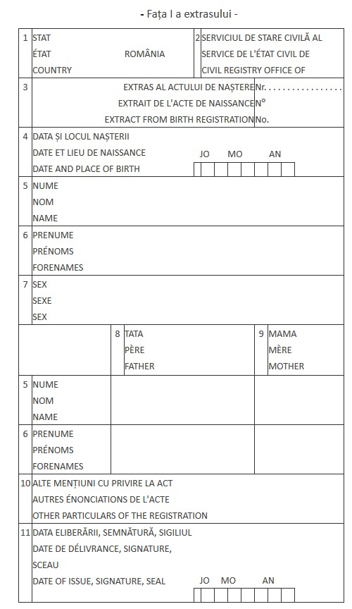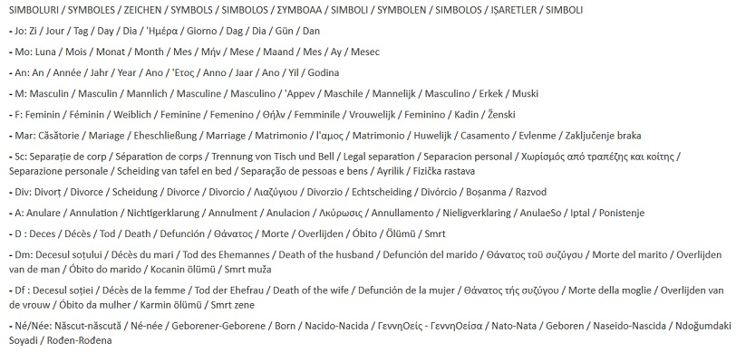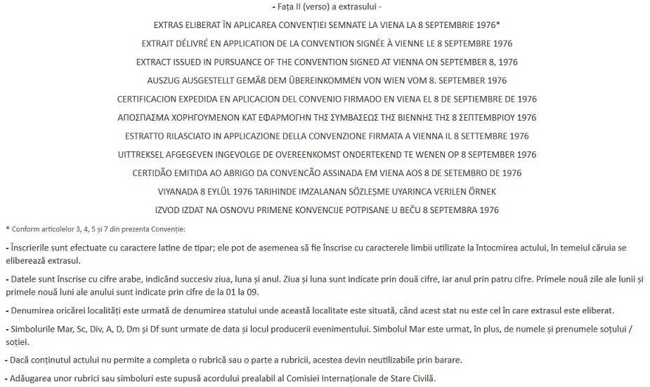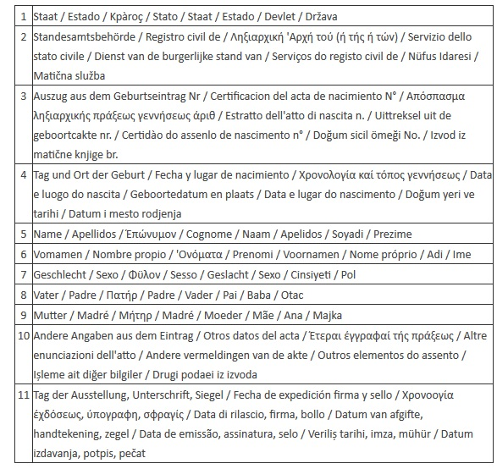
Anexa 2
la normele metodologice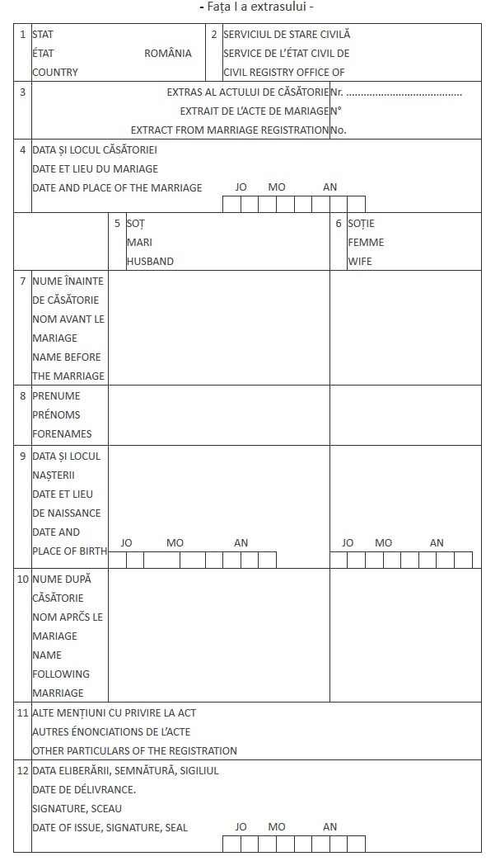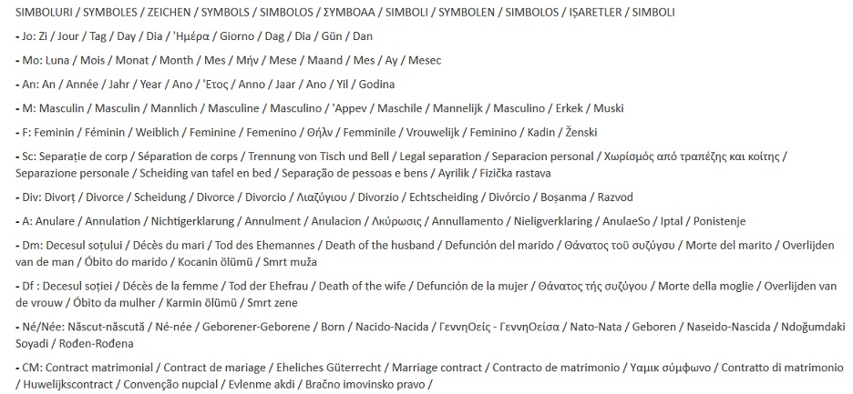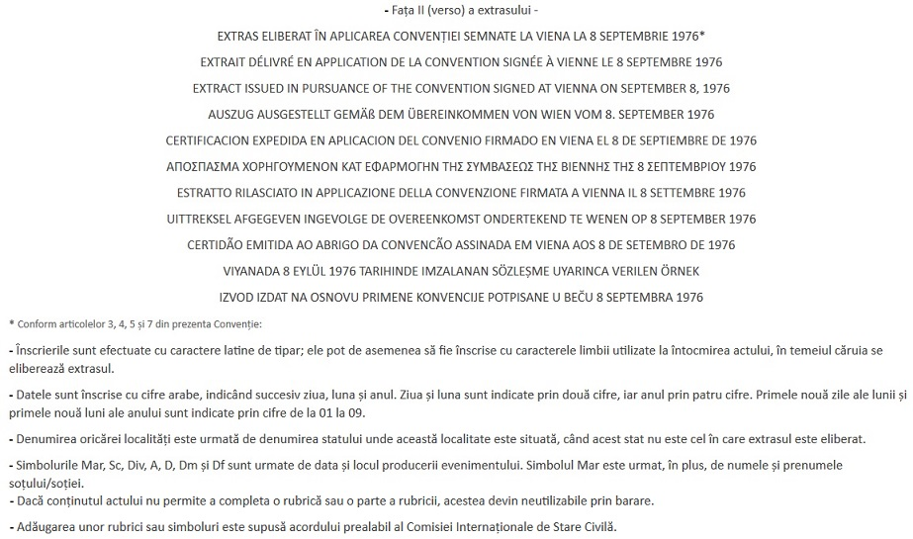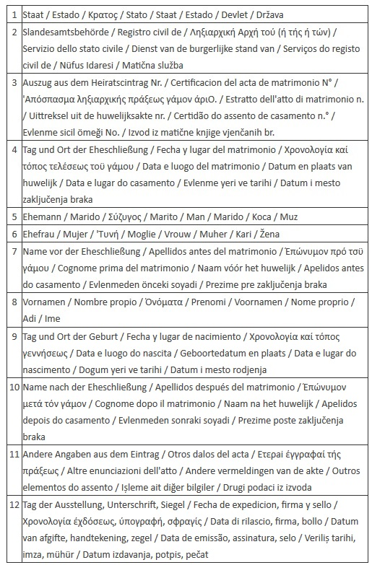
Anexa 3
la normele metodologice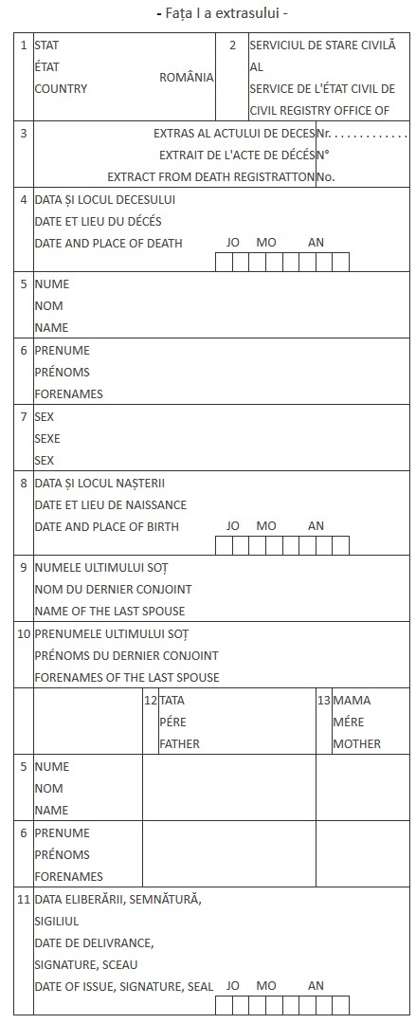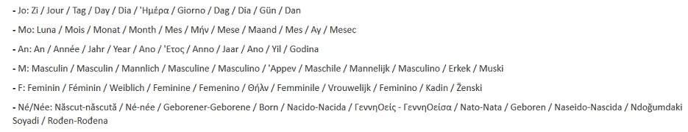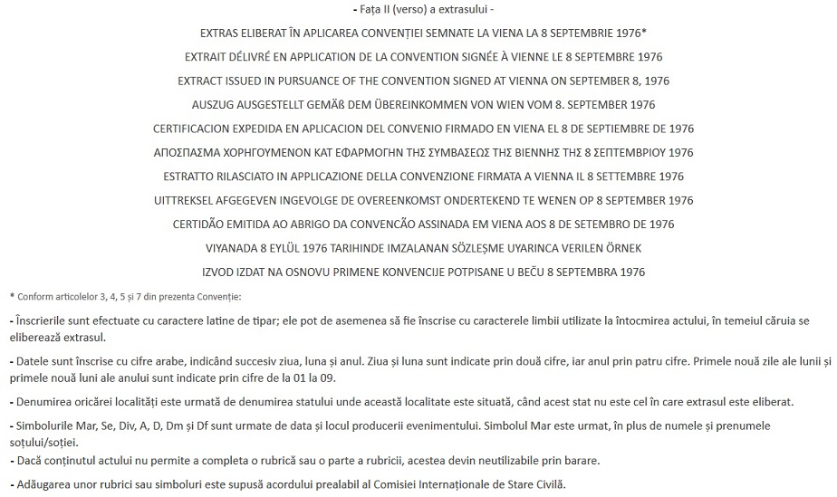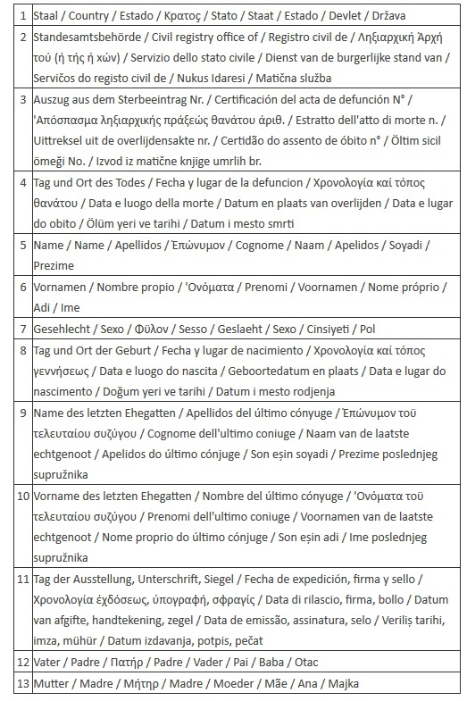

Anexa 4
la normele metodologice
- model -
Verificat identitatea solicitantului Înregistrat la nr. .....
Ofiţer de stare civilă delegat, din .......... 20 ......
....................................
L.S.
Domnule primar,
Subsemnatul(a), ....., fiul/fiica lui ......... şi al/a ......, domiciliat(ă) în ....../(comuna, oraşul, municipiul)......, strada/satul ....... nr. ...., bloc ...., scară ...., etaj ...., apartament ...., judeţul/sectorul ...., titular(ă) al/a documentului de identitate .... seria .... nr. ....., eliberat(ă) de ......., vă rog să binevoiţi a-mi elibera un extras multilingv al actului de ......... privind pe ............, sens în care fac următoarele precizări:
- titularul este născut la data de ....., în localitatea ......., judeţul ...........;
- titularul este căsătorit cu ....... la data de ......., în localitatea ....., judeţul .......;
- titularul ..... a decedat la data de ......, în localitatea ......, judeţul ......... .
Semnătură solicitant Semnătură părinte/reprezentant legal
...................... ....................................
Data .................
Eliberat extras multilingv de ........ seria .........nr. .......
Data...................... Am primit extrasul multilingv
Ofiţer de stare civilă delegat,
............................... Semnătura ..................
Anexa 5
la normele metodologice
EXTRASE MULTILINGVE DE ............ ELIBERATE
*Font 7*
┌────┬───────────┬───────────────┬────────────────┬──────────┬───────────────────┬────────────────────┐
│Nr. │ Numele şi │ │Seria şi numărul│ Data │Nr. de înregistrare│Semnătura de primire│
│crt.│ prenumele │Numărul actului│ extrasului │eliberării│ a cererii │ sau adresa de │
│ │ │ │ multilingv │ │ │ expediere │
├────┼───────────┼───────────────┼────────────────┼──────────┼───────────────────┼────────────────────┤
│ │ │ │ │ │ │ │
├────┼───────────┼───────────────┼────────────────┼──────────┼───────────────────┼────────────────────┤
│ │ │ │ │ │ │ │
├────┼───────────┼───────────────┼────────────────┼──────────┼───────────────────┼────────────────────┤
│ │ │ │ │ │ │ │
├────┼───────────┼───────────────┼────────────────┼──────────┼───────────────────┼────────────────────┤
│ │ │ │ │ │ │ │
└────┴───────────┴───────────────┴────────────────┴──────────┴───────────────────┴────────────────────┘
NOTE:
1. Se va constitui câte un registru pentru fiecare tip de extras multilingv.
2. Extrasele multilingve se vor înscrie în registru numai în ordinea numerică, de la cel mai mic la cel mai mare.
_________

